Об итогах проведения в Свердловской области Всероссийского конкурса научно-технологических проектов «Большие вызовы – 2020»

В менторской сессии приняли участие ученики 7–11-х классов. Фото: Полина Погребицкая.
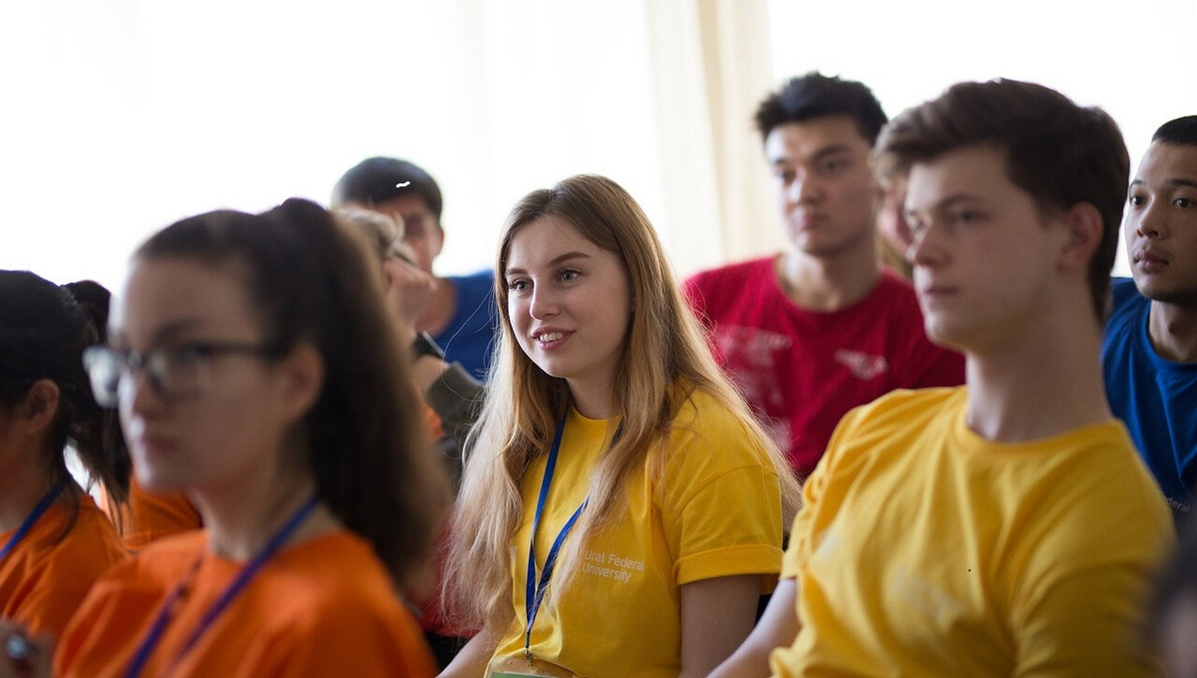
В Свердловской области с 2016 года проводится Всероссийский конкурс научно-технологических проектов школьников «Большие вызовы». Конкурс проводится в соответствии с утвержденным Положением и требованиями Образовательного центра «Сириус».
В текущем учебном году в региональном треке конкурса приняли участие
312 учащихся, проводился он по 9 направлениям из 12 (2019 год – по 7 направлениям):
1. Беспилотный транспорт и логистические системы.
2. Большие данные, искусственный интеллект, финансовые технологии и машинное обучение.
3. Генетика, персонализированная и прогностическая медицина.
4. Когнитивные исследования.
5. Космические технологии.
6. Нанотехнологии.
7. Нейротехнологии и природоподобные технологии.
8. Современная энергетика.
9. Умный город и безопасность.
В январе участники регионального трека выполняли конкурсные кейсы.
По результатам экспертизы на следующий этап – менторскую сессию – прошли 308 участников.
22 и 23 февраля была проведена выездная менторская сессия на базе Загородного Центра «Таватуй». Участники представляли выполненные конкурсные кейсы. По результатам защиты в каждом из направлений конкурса были сформированы проектные команды и организована работа над проектами.
По итогам отборочного этапа для участия в финальном этапе регионального трека конкурса были приглашены 150 человек по всем 9 направлениям.
В финале регионального этапа приняли участие 138 человек.
Информационное сопровождение конкурса осуществлялось в сети Интернет:
на сайте Регионального конкурса «Большие вызовы-2020» http://project66.ru;
на сайте ГАНОУ СО «Дворец молодёжи» http://dm-centre.ru;
на сайте Школы талантов УрФУ https://schooltalents.urfu.ru.
Кроме того, вся информация о конкурсе размещалась в социальных сетях.
Программа финала регионального этапа, проведенного дистанционно, включала в себя проведение проектно-образовательной сессии, работу в командах, образовательные лекции и подготовку к финальной защите. Это потребовало от экспертов и организаторов от Уральского федерального университета высокого профессионализма и умения оперативно работать в сложной организационной и технической ситуации.
Основными партнерами конкурса на протяжении нескольких лет остаются Федеральное государственное автономное образовательное учреждение высшего образования «Уральский федеральный университет им. Первого Президента России Б.Н.Ельцина», Федеральное государственное бюджетное образовательное учреждение высшего образования «Уральский государственный медицинский университет», АО «НПО автоматика
им. академика Н.А. Семихатова».
Результаты регионального этапа были в установленные сроки размещены в электронной системе Образовательного центра «Сириус».
По результатам выполнения заданий 1 тура на 2 отборочный тур заключительного этапа от Свердловской области прошли 32 участника.
Для сравнения - результаты участия регионов Уральского федерального округа: Челябинская область – 19 человек, ХМАО – 14 человек, Тюменская область – 10 человек, Курганская область – 10 человек и ЯНАО – 1 человек.
В период с 20 апреля по 15 мая состоится 2 отборочный тур заключительного этапа конкурса, на котором эксперты Образовательного центра «Сириус» проведут индивидуальное собеседование с участниками по представленному проекту.
Окончательные результаты и отбор на июльскую проектную смену в Образовательный центр «Сириус» станут известны 18 мая 2020 года.

